Мастер-класс «Пароход для любимого папы» !
Подарок на день Защитника Отечества.
За основу возьмем лист разноцветной двухсторонней бумаги формата А4, отрезаем все лишнее и делаем обычный квадрат.
И далее выполняем все строго по схеме:

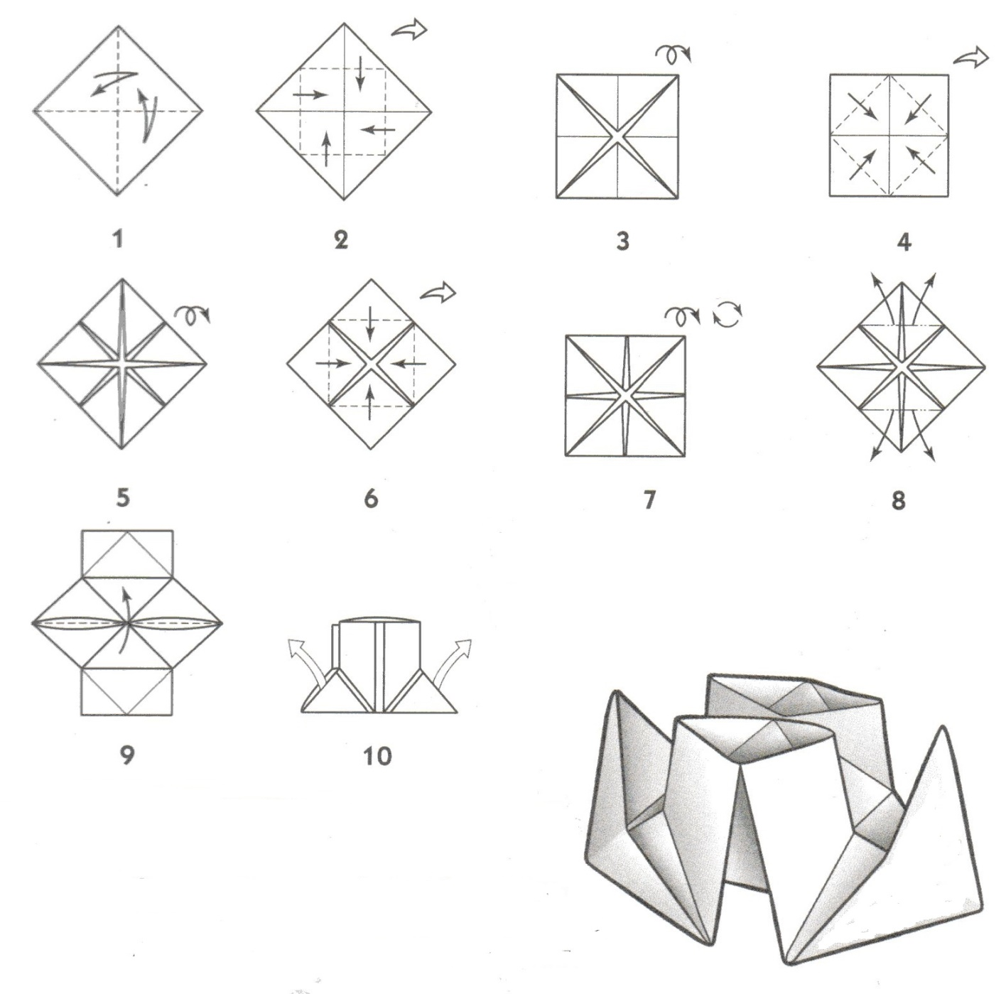
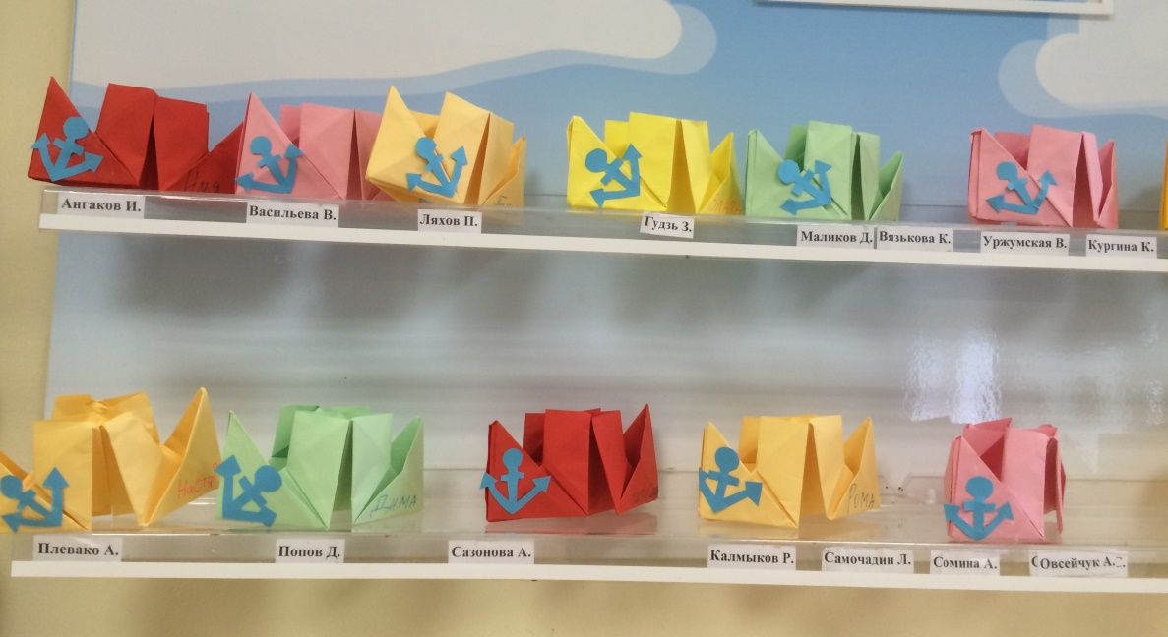
Вот что у нас получилось!

